新北市立欽賢國中114學年度第1學期 線上選社通知單
※ 選社注意事項
1. 目的：透過線上選社自動分發，以期公平分配及主動參與社團。
2. 重要日程：
(1) 線上選社時間: 114年9月1日(一)開學日第4節，一人可填6個志願。
(2) 公告第一次分發結果及班級未選社名單: 9月2日上午12時前公告「校網-最新消息」
(3) 社團補選:未選社同學請在 9/2(二)至9/5(五)從有餘位之社團補選填志願。
(4) 第二次分發結果:9月5日上午10時前公告在「校網-最新消息」。
3.其它
(1)請務必留意上述時間，逾期未上網填選，視為放棄自主選社權益，由系統代為安排，對社團結果不得異議。
※ 選社步驟
新北市校務行政系統https://esa.ntpc.edu.tw/
1.點選登入 | 2.輸入帳號密碼後登入
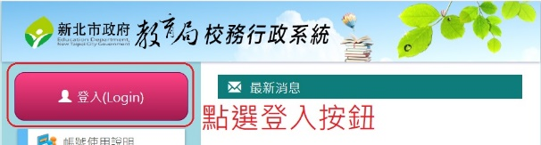 | 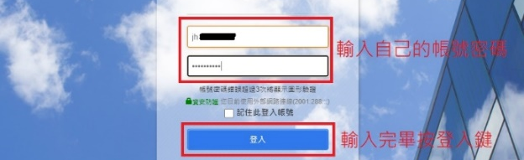
3.點選社團管理模組 | 4. (1)點社團一覽 (2)選擇對應的學期和自己的年級
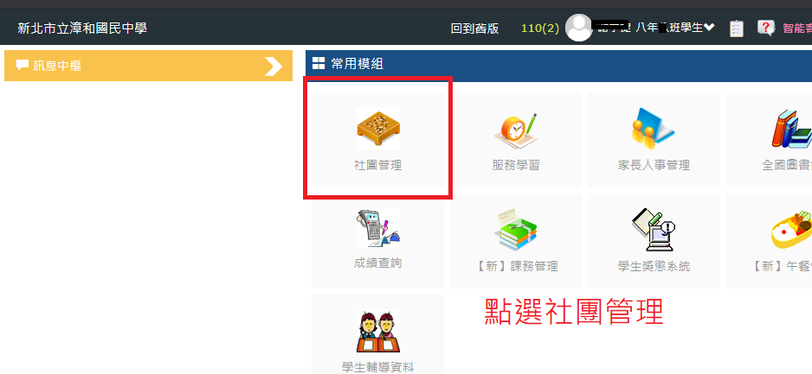 | 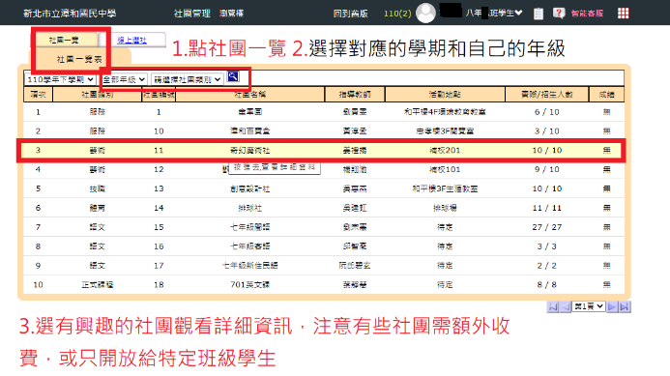
5. 點選線上選社 | 6. (1)點選右方社團，選擇社團志願序  (2)很重要!!!!!一定要按下確定!!!!!
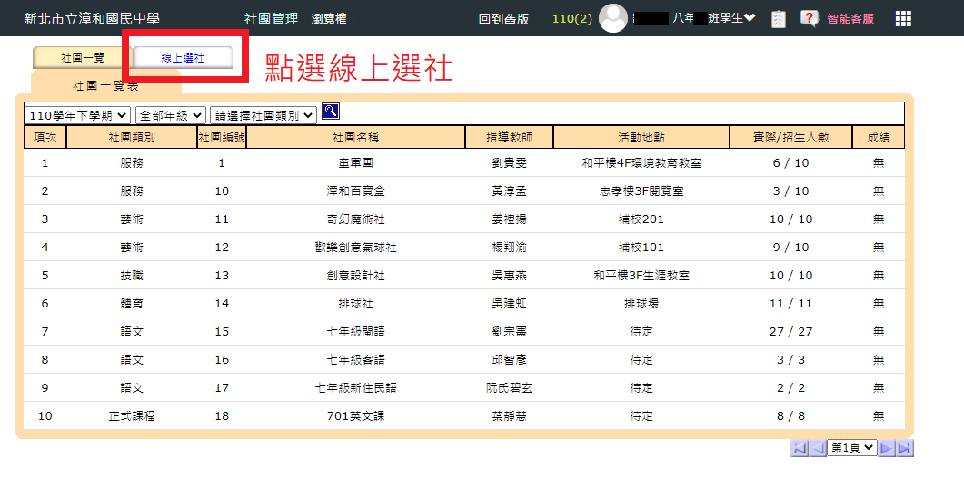 | 

